ПРОГРАММА | Юные туристы ориентировщики
ТЕМА | Разработка маршрута туристского похода на карте и составление примерного графика движения
ДАТА | 05 февраля 2022г
ГРУПЫ | 1,2
Подготовка и составление маршрута движения – главная составляющая любого похода, которой нужно уделить достаточно внимания. Проработать нитку и позаботиться о безопасности своей группы. Одна ошибка или одно упущение, способны испортить впечатление туристов, и создать предпосылки к возникновения внештатных ситуаций. Поговорим о главных аспектах, которые помогут спланировать поход для группы людей.
Важность подготовительной проработки маршрута
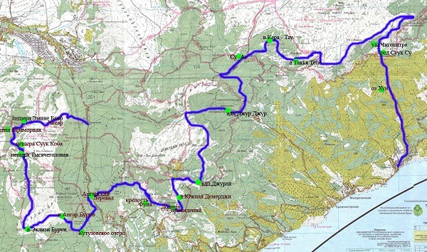
Начинающие туристы недооценивают значение заранее спланированного путешествия, однако опытные путешественники заранее планируют даже незначительные детали. Составление маршрута похода помогает правильно распределить время и нагрузку на участников. Однако нужно уметь грамотно подходить к созданию подобного плана, ведь придерживаться правилам придётся каждому человеку до окончания туристического похода.
Если не создать план, то туризм станет хаотичным, а участники могут попасть в неприятную ситуацию: заблудиться, или встретиться с дикими животными, которые могут быть опасны. Для избежание ряда проблем планируйте турпоход заранее, не относитесь к этому важному вопросу поверхностно!
Этапы составления плана похода
При разработке маршрута важно действовать поэтапно, чтобы все учесть, ничего не пропустить.
Выбор района для путешествия
Этапы разработки туристического маршрута имеют колоссальное значение. Не стоит считать, что какой-то пункт не важен. Для организации турпохода нужно учитывать все особенности путешествия, которое планируется. Выбор района – первоначальный этап, с которого начинается путешествие. В нём должны участвовать все потенциальные участники, чтобы удовлетворить пожелания каждого. Выбирайте местность, учитывая особенности физической подготовки туристов. Проанализируйте карту, проверьте все характеристики леса или гор: какие животные встречаются, какие есть опасности, рельеф и так далее. Затем проложите желаемый путь на карте.
Определение сложности трека
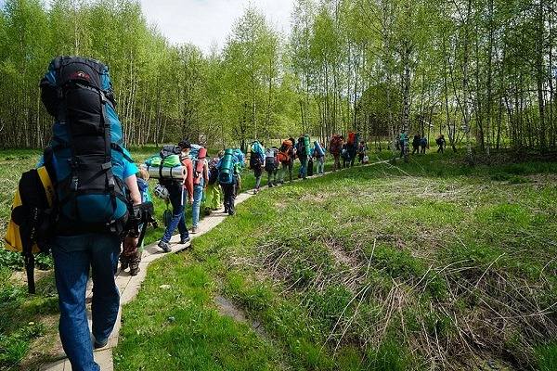
Разработка маршрута похода выходного дня включает в себя и оценку сложности выбранного трека. Давайте внимательно изучим все главные характеристики четырёх уровней сложности трека турпохода.
1 уровень: несложный вариант, который стоит рассматривать людям, не имеющим опыта в отдыхе на природе. В день, при данном уровне группа не проходит больше 3-5 часов, расстояние не превышает 5-8 километров. Данный тип сложности подразумевает минимальное количество вещей, а ночевать приходится в отелях, поэтому каждый человек чувствует себя комфортно.
2 уровень: включает линейные и радикальные походы. В день, протяженность трека не превышает 8-11 километров. Время движения составляет около 5-6 часов. Идеальный вариант для начинающих туристов.
3 уровень: подойдёт только физически выносливым людям, которые уже имеют достаточный опыт в путешествиях на природе. Включает линейные походы продолжительностью не более 6-9 часов в день на расстоянии 10-15 километров.
4 уровень: сложный вариант, который могут рассматривать исключительно те люди, которые здоровы и отличаются хорошей выносливостью. Расстояние при таком уровне составляет в день не более 20 километров, время передвижения – 10 часов.
Согласование численности и уровня подготовленности группы
Разработка маршрута похода включает и согласование численности и уровня подготовленности туристов. Организатор должен здраво оценивать, какая физическая форма у каждого участника путешествия. Не пытайтесь обмануть себя или других, ведь это может сыграть злую шутку вплоть до смерти неподготовленного человека. Выбирать тип трека нужно тщательно, лучше взять немного проще трек, если нет уверенности в возможностях туристов.
Подходящим вариантом станет компания из 4-6 человек. Каждый должен отвечать за что-либо: готовку, ночёвку, гигиену и так далее. Распределив нагрузку и обязанности, организатор делает походные условия безопаснее. И каждый участник понимает свою значимость в общем деле, и свою ответственность.
Расчёт длительного похода
Заранее определитесь с длительностью. Конечно, в первую очередь продолжительность турпохода зависит от выбранного трека. Давайте расскажу на личном примере, как рассчитывается продолжительность. Вы выбрали местность, после этого с помощью навигатора и карты рассчитайте точное расстояние в километрах. Дальше работает следующая схема расчёта: каждые 5 километров группа проходит за 1 час. Если на участке есть подъёмы – каждые 300 метров подъёма добавляют 30 минут ко времени. Не забудьте, что группе нужно отдыхать, поэтому необходимо планировать время отдыха. Разработка маршрута турпохода поможет координировать отдых группы людей.
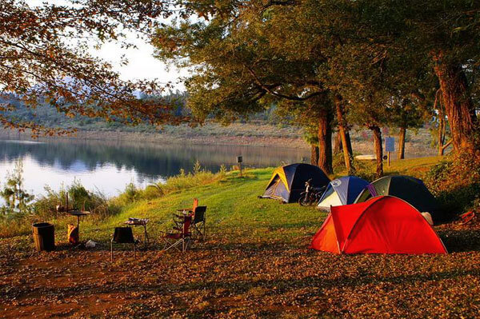
Планирование ночёвок и дневок
При планировании ночевок и дневок, необходимо заранее определиться с местом расположения бивака. Это должна быть просторная местность, на которой можно расположиться, желательно с комфортом, при соблюдении всех правил безопасности. Проработка места стоянки обеспечит группе хороший отдых и восстановление сил. Необходимо так же учитывать близость источника воды, наличие дров, защищенность от ветра и другие факторы.
Проработка запасных вариантов маршрута
Нельзя оставлять без внимания, что во время путешествия могут возникнуть непредвиденные обстоятельства: изменение погоды или, к примеру, плохое самочувствие участника похода. Для этого нужно продумывать план Б, который будет заключаться в резервном сходе с маршрута. Организатор должен уметь предугадывать любые события.
Составление сметы и перечня необходимого снаряжения
Большое значение имеет смета. Организатор контролирует все расходы, которые необходимы для создания благоприятных для туризма условий. Расходы должны в равной степени распределяться между участниками походной группы. Смета помогает расписать и координировать расходы. Нужно составить перечень необходимого на природе (личные и общие вещи группы).
Заключение
В этой статье я попытался рассказать о том, как спланировать поход. Быть организатором – сложная задача, которую нужно выполнять внимательно. Восхождения в треке опасны, поэтому не стоит включать их для неподготовленных туристов. Уделите внимание времени для питания, которое позволяет восстановить утраченные силы. Сезон активного туризма продолжается круглый год. Он позволяет открыть новые границы наслаждения от отдыха.
Дорогие читатели, не забывайте подписываться на мой канал, чтобы оставаться в центре событий и новостей.

